EXAMEN SCHEIKUNDE VWO 1976, TWEEDE TIJDVAK, uitwerkingen

Schudden verdeelt 1976-II(I)
- K_{v} = 26,5 = $\frac{\left[{Br}_{2}(tetra)\right]}{\left[{Br}_{2}(aq)\right]}$. Stel dat de concentratie in tetra door watertoevoeging daalt met x mol/L, dan stijgt [Br₂(aq)] tot x mol/L (zelfde volume!). Dus geldt:
26,5 = $\frac{0,01-x}{x}$ ⇒ x = 3,64⋅10⁻⁴ ⇒ [Br₂(tetra)] = 0,01 −3,64⋅10⁻⁴ = 9,63⋅10⁻³ mol/L.
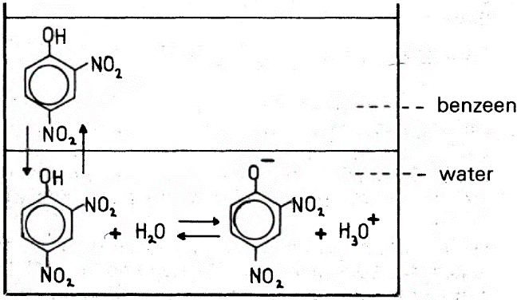
- Er bestaat een zuur-base-evenwicht in de waterlaag en een verdelingsevenwicht van het ongeprotolyseerde zuur tussen de benzeen- en de waterlaag.
- Stel 2,4-dinitrobenzenol voor als HZ:
Met een beginconcentratie van HZ van 1,00⋅10⁻² mol/L stelt het volgende evenwicht zich in:
HZ + H₂O ⇌ Z⁻ + H₃O⁺
pH = 2,70 ⇒ log[H₃O⁺] = 0,30 − 3 ⇒ [H₃O⁺] = 2,0⋅10⁻³ mol/L
Het ontstaan van H₃O⁺- en Z⁻-ionen doet de oorspronkelijke [HZ] afnemen tot 1,00⋅10⁻² − 2,0⋅10⁻³ = 8,0⋅10⁻³ mol/L. Zodat geldt:
$K_{z}=\frac{\left[Z^{-}\right]\left[H_{3}O^{+}\right]}{\left[HZ\right]}$ = $\frac{{\left(2,0{10}^{-3}\right)}^{2}}{8,0∙{10}^{-3}}= \frac{4,0∙{10}^{-6}}{8,0∙{10}^{-3}}$ = 5,0⋅10⁻⁴ (mol L⁻¹)
- Na de verdeling van de stof (HZ) over beide lagen wordt uit praktische overwegingen ook de hoeveelheid geprotolyseerde stof (Z⁻) in de verdelingsconstante opgenomen:
$$K_{V}= \frac{\left[HZ(benzeen)\right]}{\left[HZ(aq)\right]+\left[Z^{-}(aq)\right]}$$
- Door het uitschudden met benzeen wordt de waterige oplossing minder zuur, pH = 3,70 ⇒
[H₃O⁺] = 2,0⋅10⁻⁴ mol/L.
Omdat K_{z} een constante is, alleen van de temperatuur afhankelijk, kan nu [HZ(aq)] worden berekend:
$K_{z}=5,0∙{10}^{-4}=\frac{{\left(2,0∙{10}^{-4}\right)}^{2}}{\left[HZ(aq)\right]}$ ⇒ [HZ(aq)] = $\frac{4,0∙{10}^{-8}}{5,0∙{10}^{-4}}$ = 8,0⋅10⁻⁵ mol/L.
Oorspronkelijk in de 100 mL water aanwezig: 1,00⋅10⁻³ mol HZ (+Z⁻), nl. 1/10 deel van het totaal van onderdeel 3 . Over in de 100 mL water: 8,0⋅10⁻⁶ mol HZ en 2,0⋅10⁻⁵ mol Z⁻. Dus in benzeenlaag (100 mL): 1,00⋅10⁻³ − 8,0⋅10⁻⁶ − 2,0⋅10⁻⁵ = 97,2⋅10⁻⁵ mol HZ.
[HZ(benzeen)] = 97,2⋅10⁻⁴ mol/L ⇒ K_{V} = $\frac{97,2∙{10}^{-4}}{8,0∙{10}^{-5}+2,0∙{10}^{-4}}=\frac{97,2∙{10}^{-4}}{2,8∙{10}^{-4}}$ = 35 (afgerond op twee cijfers).
- De totale hoeveelheid HZ en Z⁻ in de waterlaag is bekend (zie 5 ). De resterende hoeveelheid zuur is dus in de benzeenlaag aanwezig (in welke vorm dan ook). Als benzeen basisch zou zijn, zou de teller van K_{V} weliswaar de term [Z⁻(benzeen)] bevatten, maar deze verandert daarbij niet in waarde, dus ook K_{v} niet.
Opmerking: Het is theoretisch juister om K_{v} te definiëren als $K_{V}= \frac{\left[HZ(benzeen)\right]}{\left[HZ(aq)\right]}$ , waarbij dus alleen gekeken wordt naar de verdeling van een stof in exact dezelfde vorm. In dat geval wordt berekend K_{v} = 122 (onderdeel e) en als benzeen basisch zou zijn, zou K_{v} hiervoor veranderen (onderdeel f).
Deze benadering gaat voorbij aan het feit dat vele stoffen zich in een organisch oplosmiddel heel anders gedragen dan in water (denk aan solvatatie, H-brugvorming, dimerisatie, complexvorming, e.d.) en is dus niet praktisch.

Metalen staan te dringen 1976-II(II)
- Er vindt een redoxreactie plaats, totdat hetzelfde evenwicht, als beschreven, is bereikt (ligt sterk naar links):
2 Ag(s) + Cu²⁺(aq) ⇌ 2 Ag⁺(aq) + Cu(s)
- Aan de zilverelektrode: Ag⁺(aq) + e⁻ → Ag(s)
Aan de koperelektrode: Cu(s) → Cu²⁺(aq) + 2 e⁻
Uit de ligging van het evenwicht in onderdeel 7  kan (ten overvloede) worden afgeleid dat Ag edeler is dan Cu. Aan de zilverelektrode worden dus bij voorkeur elektronen gebonden. Daartoe stromen elektronen van de Cu-elektrode naar de (relatief) positieve Ag-elektrode.
- De in 8  geschetste reacties gaan door totdat de potentiaal, behorend bij de afgenomen [Ag⁺], gelijk is aan die, behorend bij de toegenomen [Cu²⁺]. Er zal daarbij zeker kopernitraat bij de Cu-elektrode aanwezig zijn, maar eveneens een lage concentratie van zilvernitraat bij de Ag-elektrode (elektrodereacties zijn evenwichtsreacties!).
Opmerking: Dit is ook te zien uit de vergelijking van Nernst voor een galvanische cel als de beschrevene: ΔV = V_{o}(Ag) − V_{o}(Cu) + 0,059 log [Ag⁺] − log[Cu²⁺]. De cel is stroomloos ⇒
ΔV = 0 ⇒ de logaritmische termen moeten een eindige waarde hebben ⇒ zowel [Ag⁺] als [Cu²⁺] zijn ongelijk nul.
- Bij een andere temperatuur behoort een andere evenwichtsligging. Volgens het gegeven is de vorming van Ag en Cu²⁺ uit Ag⁺ en Cu exotherm en dus zal het evenwicht (zie onderdeel 7 ) bij verwarming naar rechts verschuiven (in endotherme richting) ⇒ er is weer elektronentransport mogelijk (de stroom door de draad is tegengesteld aan die bij 8 ), totdat de nieuwe evenwichtstoestand is bereikt.
In termen van de Nernstvergelijkingen kunnen we zeggen dat V_{o} voor beide halfreacties verandert bij verwarming ⇒ ΔV ≠ 0 ⇒ er loopt een stroom (korte tijd), totdat opnieuw geldt ΔV = 0.

Methyleen 1976-II(III)
- Methyleendeeltjes, ontstaan door ontleding van diazomethaan, combineren paarsgewijze tot etheen:
- 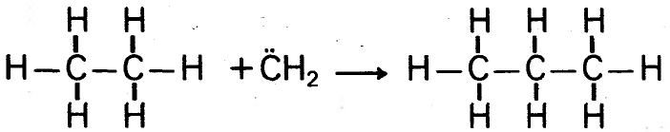
Methyleen kan zich dringen tussen een C-atoom en een H-atoom van ethaan (methyleenkoolstof komt dan eindstandig), maar ook tussen de twee C-atomen van ethaan (methyleenkoolstof komt dan in het midden).
- Voor de eerste mogelijkheid, genoemd onder 12 , moet een C−H-binding worden verbroken, voor de tweede een C−C-binding. Daar deze laatste een lagere bindingsenthalpie heeft (zie BINAS tabel 58), verdient de tweede mogelijkheid de voorkeur.
- Op grond van de voorkeur, uitgesproken onder 13 , zou de vijfring zich moeten verwijden tot een zesring (cyclohexaan). Cyclohexaan blijkt niet voor te komen, wel methylcyclopentaan, dat kan worden verklaard via verbreking van een C−H-binding (eerste voorstelling onder 12 ).
- Een wezenlijk verschil met het eerdere experiment vormt de aanwezigheid van de ketongroep. Blijk baar speelt deze een belangrijke rol bij het verloop van de reactie 11 .
Opmerking: De methyleengroep wordt uitsluitend ingevoerd naast het koolstofatoom dat dubbelgebonden is aan zuurstof (de reactie gaat zelfs door van cycloheptanon naar cycloöctanon).

- Na de reactie met kalium ontstaat uit 2-methylpropaan-2-ol de sterke base (CH₃)₃COK:
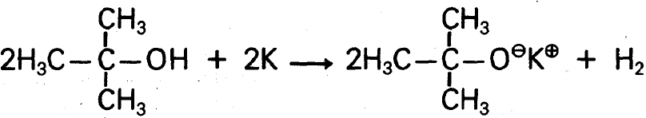
De alcohol wordt weer teruggevormd, dus moet de base met een zuur hebben gereageerd. Als zuur komt alleen trichloormethaan in aanmerking:
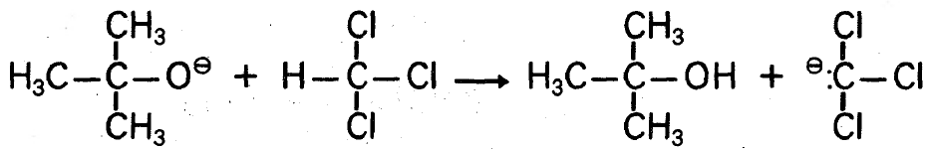
Uit het negatieve deeltje dat hierbij is gevormd, ontstaan dichloormethyleen en chloride-ionen:
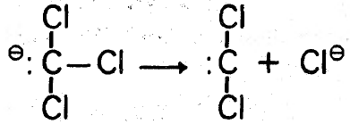
CCl₂-deeltjes adderen aan cyclohexeen tot het bicyclische gegeven product, of combineren paarsgewijze tot tetrachlooretheen:
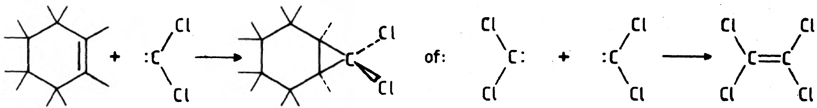

De snelheid van soda 1976-II(IV)
- Dit is een zuur-basereactie van twee vaste stoffen: Na₂CO₃ + 2 NaHSO₄ → 2 Na₂SO₄ + H₂O + CO₂.
- Toegevoegd water lost een gedeelte der ionen op, zodat ze (snel) in oplossing kunnen reageren i.p.v. via (langzame) reactie aan het contactoppervlak:
CO₃²⁻(aq) + H₂O(l) ⇌ HCO₃⁻(aq) + OH⁻(aq)
HSO₄⁻(aq) + H₂O(l) ⇌ SO₄²⁻(aq) + H₃O⁺(aq)
H₃O⁺(aq) + HCO₃⁻(aq) → CO₂(g) + 2 H₂O(l)
H₃O⁺(aq) + OH⁻(aq) ⇌2 H₂O(l)
Doordat de beide laatste processen (vrijwel) aflopende reacties zijn, worden ook de eerdere evenwichten naar rechts aflopende reacties.
- H₃C−CO−O−CO−CH₃ + H₂O → 2 H₃C−COOH
H₃C−CO−O−CO−CH₃ + 2 OH⁻(aq) → 2 H₃C−COO⁻(aq) + H₂O
Opmerking: De reactie met loog verloopt sneller, omdat de reactie begint met een aanval van OH⁻-ionen (i.p.v. neutrale watermoleculen) op de positief gepolariseerde koolstofatomen van de anhydridegroep.
- De eerste veronderstelling is niet waarschijnlijk, omdat de beschreven reactie vrij snel verloopt, terwijl de reactie van ethaanzuuranhydride met water een langzaam proces is (gegeven bij onderdeel 18 ).
- De snelheid van de reactie tussen ethaanzuuranhydride en OH⁻-ionen zal zowel van [OH⁻] afhangen, als van de mate waarin de waterlaag en het ethaanzuuranhydride gemengd worden (oppervlakteproces!). Bij uitvoering I is vanaf het begin de maximale [OH⁻] aanwezig (verzadigde Na₂CO₃-oplossing), bij uitvoering II neemt [OH⁻] toe tijdens het oplossen.
De mate waarin de lagen met elkaar gemengd worden, lijkt niet opvallend verschillend voor beide uitvoeringen. Een sneller reactieverloop bij uitvoering I is daarom aannemelijk op grond van de hogere OH⁻-ionenconcentratie.
- Ogenschijnlijk tegenstrijdig met het bovenstaande geeft uitvoering I een langzamere gasontwikkeling. De vormingssnelheid van CO₂ is echter geen goede maat voor de ontledingssnelheid van ethaanzuuranhydride, omdat CO₂ ontstaat in een volgreactie, onafhankelijk van de reactie tussen ethaanzuuranhydride en OH⁻-ionen.
- Deze volgreactie wordt aflopend als [CO₂(aq)] de maximale concentratie van CO₂ in water overschrijdt en gasontwikkeling begint.
Bij proef I zal de terug reactie van koolzuur met OH⁻-ionen uit het protolyse-evenwicht:
HCO₃⁻(aq) + H₂O(l) ⇌ H₂CO₃(aq) + OH⁻(aq) ⇌ CO₂(g) + H₂O(l) + OH⁻(aq)
een belangrijke rol spelen t.g.v. de veel hogere [OH⁻]; daardoor zullen er minder opgeloste CO₂-moleculen ontstaan, zodat ze geen kans krijgen uit de oplossing te ontwijken (vooral aan het begin van de proef; zie ook onderdeel 21 ).

